République du Sénégal
******
Ministère des Sports
*******
Fédération Sénégalaise de Karaté

Sotiba Karaté Club de Pikine

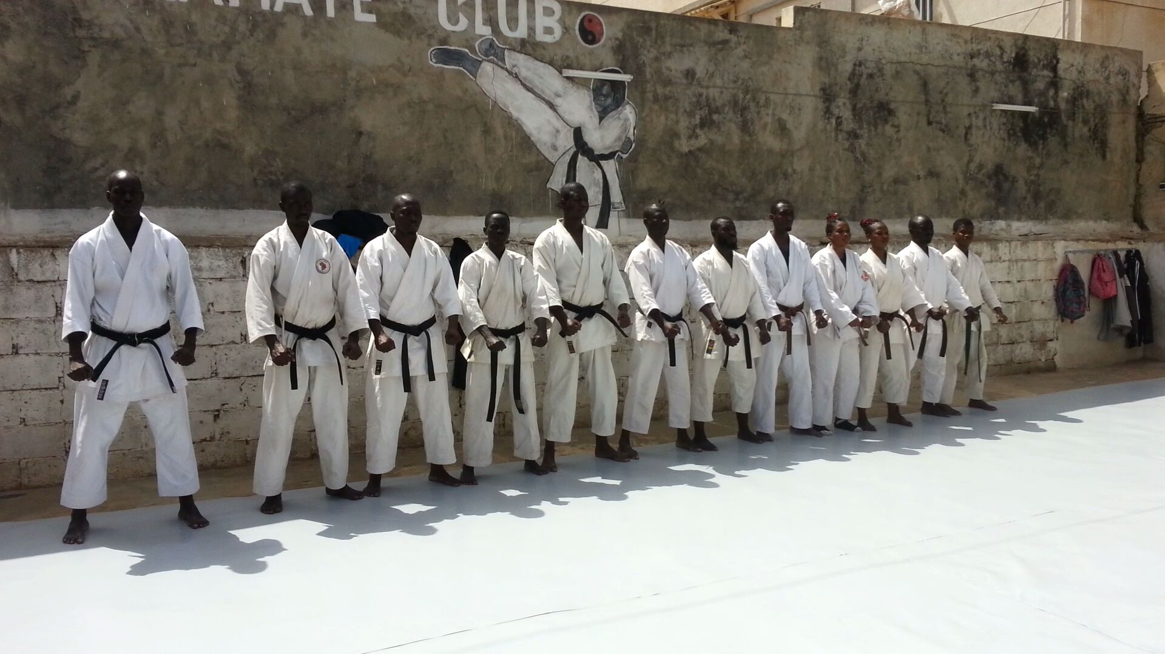

Appel à la solidarité

Juin 2015 – Pikine, Dakar.

- Le Club : un début incertain

Le Sotiba Karaté Club (SKC) est créé en 1984 par le Sensei Cherif Aïdara avec l’ambition de promouvoir la pratique sportive auprès des jeunes de la banlieue de Dakar. Situé dans le quartier Sotiba de la commune de Pikine, banlieue de Dakar, le Club a commencé sur un terrain de 150 mètre-carré affecté par un généreux donateur.

Avec un mur de clôture pour seul équipement très sommaire, il y a eu dès le début 19 élèves adultes les entrainements se font donc en plein air au sol à l’hygiène douteuse sans toilette. Tel est encore le cas du Club qui manque de tout mais qui fait d’excellents résultats avec les moyens du bord.

En 17 ans, le professeur Cherif Aïdara aura ainsi formé 6 ceintures noires. En 2001 il cède le Sotiba Karaté Club au Sensei Amadou NDIAYE, son élève ceinture-noire 3eme. M. Ndiaye en est l’actuel formateur et président du Club. En 2003, Amadou NDIAYE crée le Mini-Karate avec une promotion de 25 élèves. Les deux catégories (Senior et Junior) y cohabitent et défendent ensemble les couleurs du Club pour continuer à donner aux jeunes de Pikine le la passion de la pratique sportive, en général, et des arts martiaux, en particulier.

- Quelques réalisations du SKC

Comme Amadou NDIAYE, plusieurs grands noms du sport sénégalais sont partis du SKC. En 2006, le SKC fait sa première participation au Championnat Sénégalais du Mini-Karaté. Les protégés d’amadou Ndiaye en sortent gagnant avec 6 médailles : deux en or ; trois en argent et un bronze.

En 2012, le Sotiba Karaté participe aussi au championnat Sénégalais de Karaté Senior. Le SKC récolte 4 médailles : deux en or ; une en argent et une en bronze.

Plus récemment en 2015, le SKC fait le test technique avec 6 participants à la Nuit des Arts Martiaux de laquelle ils reviennent avec un diplôme de reconnaissance.

Actuellement, le Sotiba karaté Club compte 54 élèves dont 20 juniors. Le SKC s’est affilié à la Fédération Sénégalaise de Karaté et Disciplines Associées depuis 2001. Le Sotiba Karaté Club dispose tout de même de son propre règlement intérieur s’inspirant de celui de la fédération.

- Des difficultés à surmonter

Malgré ces performances remarquables et ce brillant parcours, le SKC manque quasiment de tout. Les kimonos se prêtent entre les membres. Les supports pédagogiques font gravement défaut. Des gants, il n’y en a quasiment pas.

Faute de tapis, les entrainements se font à même le perron sur la moitié du sol. A ciel ouvert, un seul mur de clôture constitue la forme du centre de pratique. La deuxième moitié du terrain ; du sable.

Contraints à exercer leur dans ces conditions d’hygiène très sommaire, les élèves s’expose surtout à des risques de blessures faute de mesures de sécurité idoines.

Face à ce manque criard de moyens de fonctionnement, le SKC fait appel à votre générosité pour permettre à ses locataires de continuer à pratiquer leur sport favori.

- Une grande étape en phase de résolution

Mis au fait des l’état défectueux du Centre du SKC, le maire de la commune Pikine ouest s’est engagé à construire, dans l’exercice du budget 2015, le centre pour le mettre aux normes nationales et internationales.

Néanmoins, les moyens techniques et matériels de fonctionnement du centre restent à la charge des pratiquants. En moyenne, chaque élève dépense près de 100 000 FCFA (150 €) par an pour participer à l’achat de quelques gants et kimonos qu’ils se passent à chaque compétition. Ce qui constitue un budget énorme pour les élèves, en considération du niveau des revenus des populations dans ce quartier populaire très pauvre de Dakar.

- estimation des besoins en moyens de fonctionnement

Libellé et descriptifs | Quantité
Tatami | 1
kimono | 20
Protège dents | 20
Protège tibia | 10
Protège pieds | 10
Gilets | 10
Gangs | 20
COKI | 10
Casque mini Karaté | 10

NB : Ce budget est fait à titre indicatif. Mais nous acceptons bien évidemment des dons de matériels de seconde main.
- Galerie

Quelques photos pour vous donner un aperçu du centre d’entrainement et des élèves en activité.

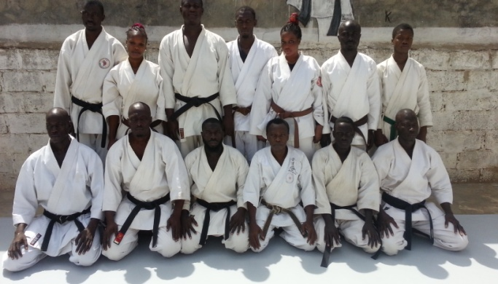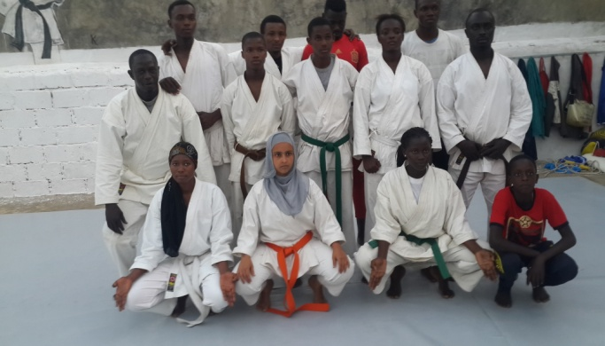

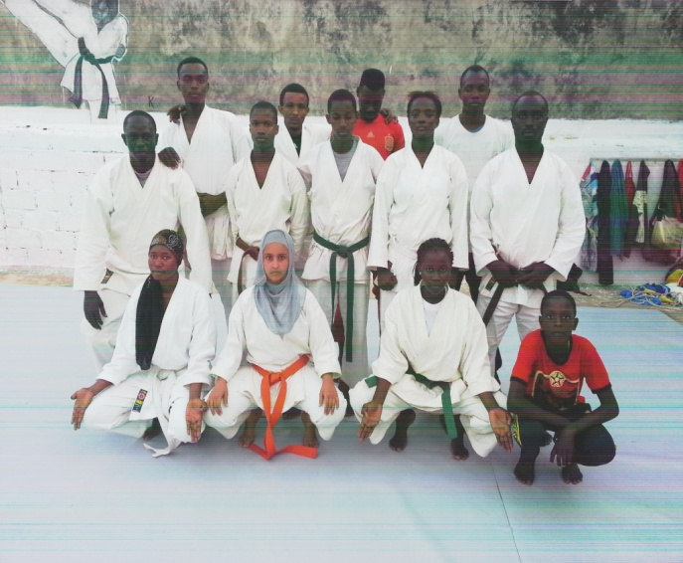

Journée ordinaire d’entrainement/préparation au SKC

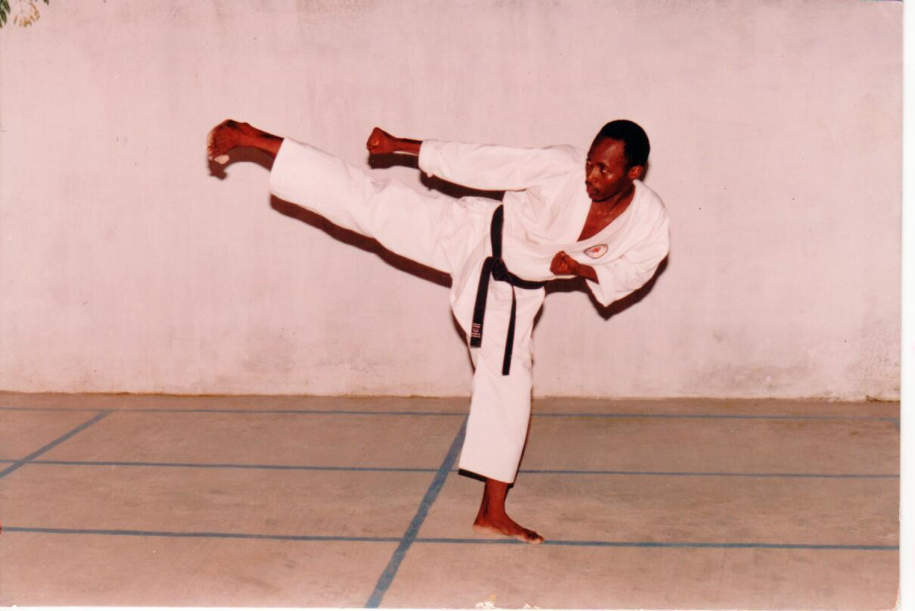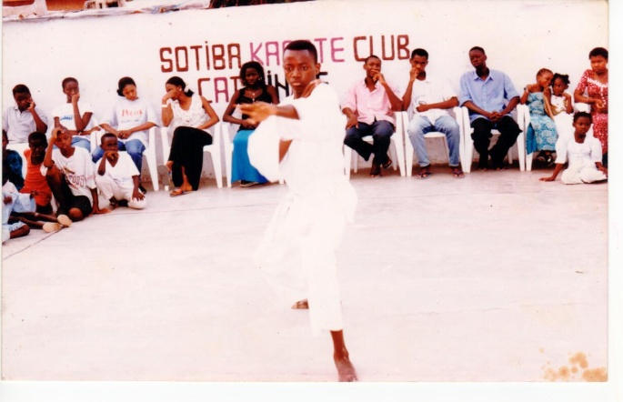
Après-midi de démonstration au centre du SKC
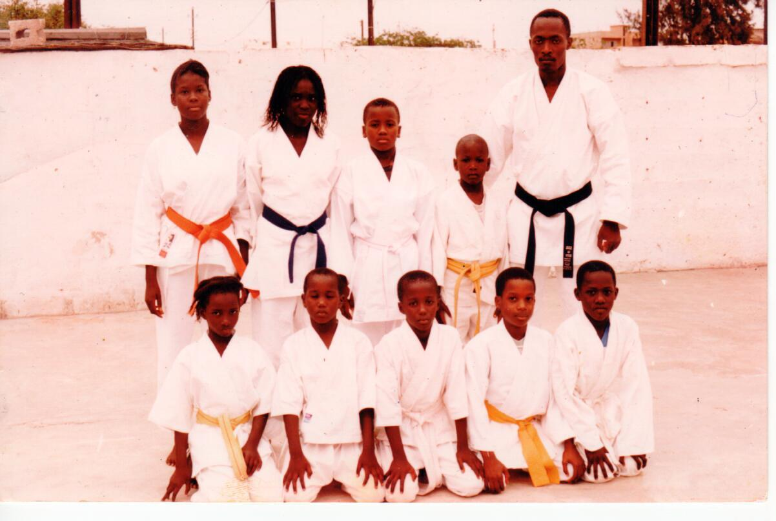
1- Un groupe séniors en entrainement au SKC

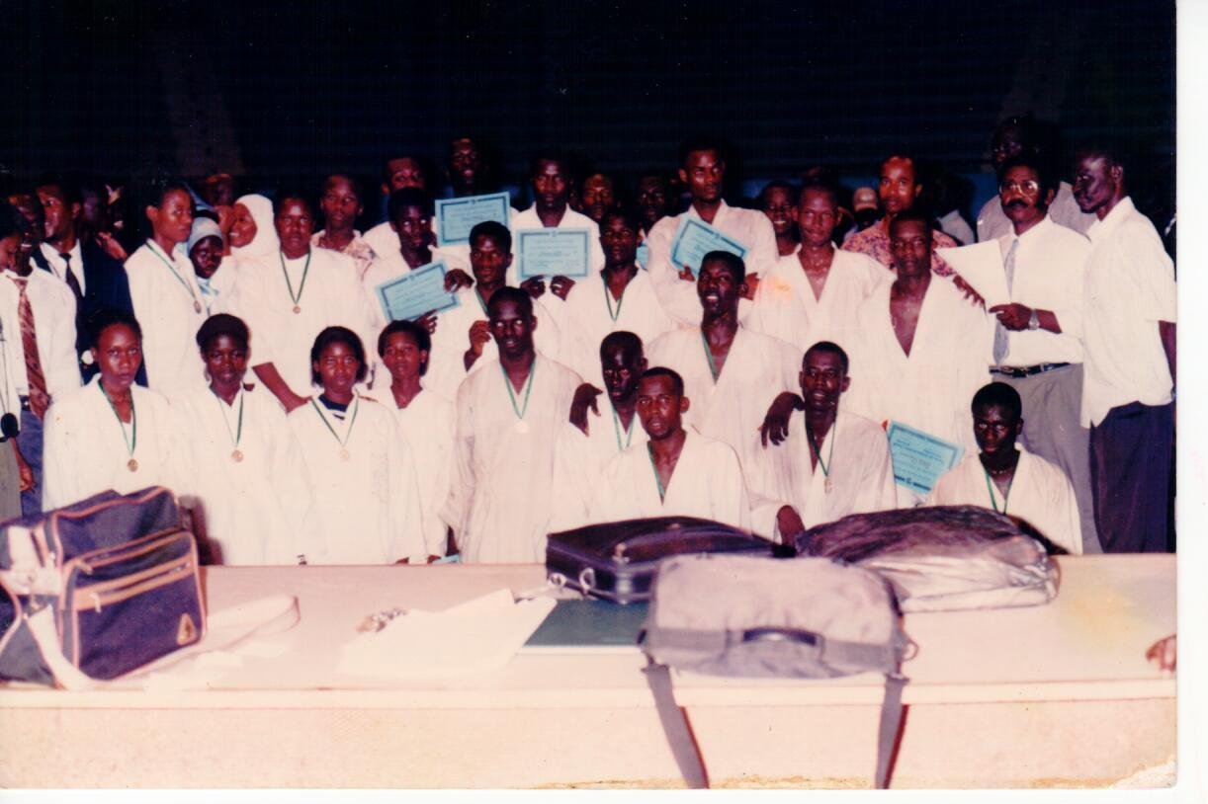
2- A la nuit des Arts martiaux

NOUS CONTACTER

M. Mamadou DIOP
Responsable relations extérieures
mamadou1313diop@gmail.com
+221 77 509 94 19

